

IT- Depuración de archivelogs con RMAN

Oracle Database 11g

Fecha de actualización: 27 de junio de 2016

**Control de documento**

|  |  |  |  |
| --- | --- | --- | --- |
| **Actualizado por** | | | |
| **Fecha** | **Nombre** | **Versión** | **Referencia de cambio** |
| 27 de Junio de 2016 | Luis Martín Vega Perea | 1 | Se agrega formato |

|  |  |  |
| --- | --- | --- |
| **Revisores** | | |
| **Nombre** | **Puesto/Rol** | **Firma** |
| <Nombre de la persona> | <Puesto o Rol> | <Firma de la persona> |

# Tabla De Contenido

1. Objetivo del documento 4

2. Revisión de espacio en ASM 4

3. Depuración de archivelogs en instancia Activa 7

4. Depuración de archivelogs en instancia DRP 11

# 1. Objetivo del documento

La presente instrucción de trabajo tiene como objetivo brindar las instrucciones necesarias para liberar espacio de la instancia relacionado a la existencia de los archivelogs en la instancia.

1. Acceso a la instancia de ASM.
2. Acceso a la instancia dueña de los archivos a depurar.

# 2. Revisión de espacio en ASM

Antes de eliminar los archivos de tipo archivelog es importante verificar el espacio que se está utilizando actualmente por la instancia en la cual se desea liberar el espacio.

1. Abrir una consola de ssh en el servidor de base de datos.
2. Si se está firmado con root, cambiar al usuario dueño de la instancia de ASM, regularmente “grid”.

> su - <usuario>

1. Verificar que se tengan cargadas las variables de ambiente relacionadas a la instancia de ASM.

> echo $ORACLE_SID

En caso de que no sea así, ejecutar .oraenv para cargar las variables.

> .oraenv

(Instancia: +ASM1, +ASM2, etc.)

1. Conectarse con sqlplus

> sqlplus / as sysdba

1. Ejecutar el siguiente script para obtener el espacio utilizado por instancia y por tipo de archivo:

set pagesize 9999

col "Diskgroup Name" form a15

col "Database Name" form a15

col "Tipo de Archivo" form a15

SELECT

gname "Diskgroup Name",

dbname "Database Name",

file_type "Tipo de Archivo",

round(SUM(space)/1024/1024) mb,

round(SUM(space)/1024/1024/1024) gb,

COUNT(*) "#FILES"

FROM

(

SELECT

gname,

regexp_substr(full_alias_path, '[[:alnum:]_]*',1,4) dbname,

file_type,

space,

aname,

system_created,

alias_directory

FROM

(

SELECT

concat('+'||gname, sys_connect_by_path(aname, '/')) full_alias_path,

system_created,

alias_directory,

file_type,

space,

level,

gname,

aname

FROM

(

SELECT

b.name gname,

a.parent_index pindex,

a.name aname,

a.reference_index rindex ,

a.system_created,

a.alias_directory,

c.type file_type,

c.space

FROM

v$asm_alias a,

v$asm_diskgroup b,

v$asm_file c

WHERE

a.group_number = b.group_number

AND a.group_number = c.group_number(+)

AND a.file_number = c.file_number(+)

AND a.file_incarnation = c.incarnation(+) ) START WITH (mod(pindex, power(2, 24))) = 0

AND rindex IN

(

SELECT

a.reference_index

FROM

v$asm_alias a,

v$asm_diskgroup b

WHERE

a.group_number = b.group_number

AND (

mod(a.parent_index, power(2, 24))) = 0

) CONNECT BY prior rindex = pindex )

WHERE

NOT file_type IS NULL

and system_created = 'Y' )

GROUP BY

gname,

dbname,

file_type

ORDER BY

dbname,

gname,

file_type

/

Al finalizar su ejecución se obtendrá la siguiente información:

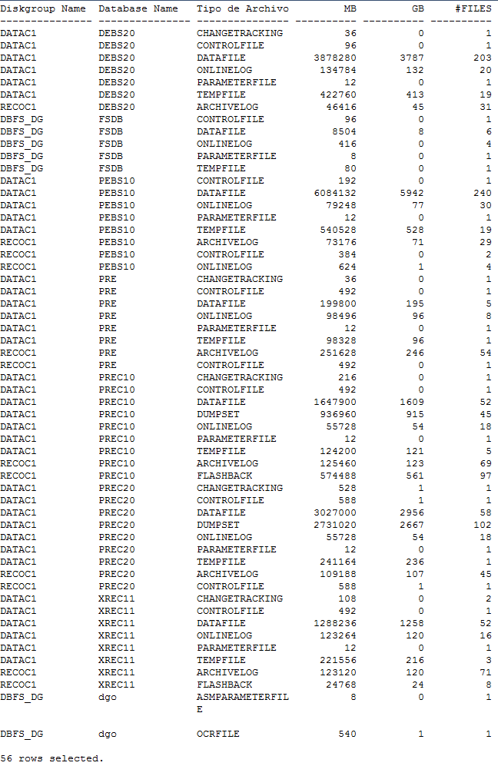

# 3. Depuración de archivelogs en instancia Activa

**Nota***: La depuración de los archivos de archivelogs de una instancia con* ***Data Guard*** *configurado, normalmente se realiza en la instancia de DRP y no directamente desde la instancia activa.*

1. Abrir una consola de ssh en el servidor de base de datos.
2. Si se está firmado con root, cambiar al usuario dueño de la instancia en la que se desean depurar los archivelogs.

> su - <usuario>

1. Verificar que se tengan cargadas las variables de ambiente relacionadas a la instancia.

> echo $ORACLE_SID

En caso de que no sea así, ejecutar .oraenv para cargar las variables.

> .oraenv

(Database: test, dev, prec10, prec20dg, etc.)

> export ORACLE_SID= <instance>

(Instancia: test1, dev1, prec101, prec20dg1, etc.)

1. Conectarse con sqlplus

> sqlplus / as sysdba

1. Obtener las últimas secuencias aplicadas y el total de archivelogs.

column deleted format a7

column reclaimable format a11

set linesize 120

select applied,deleted,backup_count

,decode(rectype,11,'YES','NO') reclaimable,count(*)

,to_char(min(completion_time),'dd-mon hh24:mi') first_time

,to_char(max(completion_time),'dd-mon hh24:mi') last_time

,min(sequence#) first_seq,max(sequence#) last_seq

from gv$archived_log left outer join sys.x$kccagf using(recid)

where is_recovery_dest_file='YES'

group by applied,deleted,backup_count,decode(rectype,11,'YES','NO')

order by min(sequence#);

1. Guardar los datos de salida del script anterior y salir de sqlplus.
2. Conectarse con RMAN a la instancia en la que se realizará la depuración. Verificar que al terminar la conexión muestre un mensaje similar al del ejemplo a continuación.

> **rman target /**

Recovery Manager: Release 11.2.0.3.0 - Production on Wed Jun 29 12:42:53 2016

Copyright (c) 1982, 2011, Oracle and/or its affiliates. All rights reserved.

connected to target database: TREC10 (DBID=2726602588)

RMAN>

1. Dentro de la herramienta de RMAN se puede verificar el listado de los archivelogs existentes con alguna de las siguientes instrucciones. (OPCIONAL).

>list archivelog all;

**Listar por periodos de tiempo**

> list copy of archivelog until time ‘SYSDATE-10';

> list copy of archivelog from time ‘SYSDATE-10';

> list copy of archivelog from time ‘SYSDATE-10' until time ‘SYSDATE-2';

**Listar por numero de secuencias**

> list copy of archivelog from sequence 1111;

> list copy of archivelog until sequence 9999;

> list copy of archivelog from sequence 1111 until sequence 9999;

1. Desde la herramienta de RMAN eliminar los archivos de tipo archivelog para liberar espacio. Según la necesidad se pueden utilizar los siguientes comandos:

**Eliminar los archivos obsoletos**

> delete archivelog all;

**Eliminar por periodo de tiempo**

> delete archivelog until time ‘SYSDATE-10';

> delete archivelog from time ‘SYSDATE-10'

> delete archivelog from time ‘SYSDATE-10' until time ‘SYSDATE-2';

**Eliminar por secuencia**

> delete archivelog from sequence 1000 thread X;

> delete archivelog until sequence 1500 thread X;

> delete archivelog from sequence 1000 until sequence 1500 thread X;

1. Salir de RMAN

> exit

1. Conectarse con sqlplus y verificar que las fechas de LAST_TIME se encuentren acorde a la eliminación asignada.

> sqlplus / as sysdba

**Ejecutar el siguiente script**

column deleted format a7

column reclaimable format a11

set linesize 120

select applied,deleted,backup_count

,decode(rectype,11,'YES','NO') reclaimable,count(*)

,to_char(min(completion_time),'dd-mon hh24:mi') first_time

,to_char(max(completion_time),'dd-mon hh24:mi') last_time

,min(sequence#) first_seq,max(sequence#) last_seq

from gv$archived_log left outer join sys.x$kccagf using(recid)

where is_recovery_dest_file='YES'

group by applied,deleted,backup_count,decode(rectype,11,'YES','NO')

order by min(sequence#);

1. Otra forma de verificar que se hayan depurado los archivelogs, es seguir los pasos de la sección 2.

# 4. Depuración de archivelogs en instancia DRP

1. Abrir una consola de ssh en el servidor de base de datos.
2. Si se está firmado con root, cambiar al usuario dueño de la instancia en la que se desean depurar los archivelogs.

> **su - <usuario>**

1. Verificar que se tengan cargadas las variables de ambiente relacionadas a la instancia.

> **echo $ORACLE_SID**

En caso de que no sea así, ejecutar .oraenv para cargar las variables.

> **.oraenv**

(Database: test, dev, prec10, prec20dg.)

> **export ORACLE_SID= <instance>**

(Instancia: test1, dev1, prec101, prec20dg1.)

1. Conectarse con sqlplus

> **sqlplus / as sysdba**

1. Obtener las últimas secuencias aplicadas en la instancia DRP.

SELECT a.thread#, b.last_seq, a.applied_seq, a.last_app_timestamp, b.last_seq-a.applied_seq ARC_DIFF

FROM (SELECT thread#, MAX(sequence#) applied_seq, MAX(next_time) last_app_timestamp

FROM gv$archived_log

WHERE applied = 'YES' GROUP BY thread#) a,

(SELECT thread#, MAX (sequence#) last_seq

FROM gv$archived_log GROUP BY thread#) b

WHERE a.thread# = b.thread#;

1. En el resultado de la ejecución del script anterior es necesario verificar que la columna ARC_DIF no presente un valor mayor a 2 en cada registro obtenido, de presentar valores mayores se puede tratar de un GAP en la copia de los archivelogs la cual hay que corregir antes de proseguir con la liberación de espacio. Si los valores encontrados son de 0 a 2, continuar con el paso 7 de esta sección.

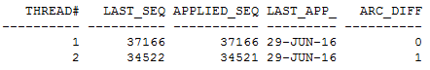

En esta salida se pueden verificar los siguientes datos:

* ***THREAD#***: Identificador del grupo (hilo) de archivelogs de la instancia.
* ***LAST_SEQ***: Ultima secuencia de archivelogs que se copió de la instancia activa a la instancia DRP.
* ***APPLIED_SEQ***: Ultima secuencia que fue aplicada a la instancia DRP.
* ***LAST_APP***: Fecha de aplicación de la última secuencia en la instancia DRP.
* ***ARC_DIFF***: Diferencia entre la última secuencia aplicada y la última secuencia copiada.

1. Conectarse con RMAN a la instancia en la que se realizará la depuración. Verificar que al terminar la conexión muestre un mensaje similar al del ejemplo a continuación.

> **rman target /**

Recovery Manager: Release 11.2.0.3.0 - Production on Wed Jun 29 12:00:19 2016

Copyright (c) 1982, 2011, Oracle and/or its affiliates. All rights reserved.

connected to target database: PREC20 (DBID=3432698907, not open)

RMAN>

1. Ya iniciada la herramienta de RMAN, ejecutar el siguiente script, modificando los valores de las secuencias según lo obtenido anteriormente. Se debe asegurar que el valor de APPLIED_SEQ corresponda respecto a su thread

run {

delete archivelog until sequence <APPLIED_SEQ – 1> thread <n>;

delete archivelog until sequence <APPLIED_SEQ – 1> thread <n>;

}

Ejemplo real:

run {

delete archivelog until sequence 37165 thread 1;

delete archivelog until sequence 34520 thread 2;

}

1. Durante la ejecución del script de RMAN, se preguntara en múltiples ocasiones si se está seguro de eliminar los archivos de archivelogs, se realizará esta confirmación según la cantidad de threads que se estén depurando. En cada confirmación responder: **YES**.
2. Verificar que el espacio sea liberado utilizando los pasos descritos en la sección 2 de este documento.